**AUTOSCALE需求交付文档**

## 交付内容

本需求交付内容包括代码、Dcokfile、镜像、sql文件、压测工具五部分组成。详情如下。

### Dockfile

#### I.配置查询部分

弹性扩缩容的配置、查询部分的Dockfile，已上传至

<https://github.com/bc-dcos/autoscaling>

基于该Dockfile生成的镜像发布应用时，需要配置如下环境变量：

DB_HOST:数据库IP

DB_PORT:数据库 端口

DB_PASS:数据库密码

DB_USER:数据库用户名

DB_NAME:数据库名字

U_PORT:该应用向外暴露的端口

#### II.数据采集和功能逻辑部分

弹性扩缩容数据采集和功能逻辑部分的Dockfile,已上传至

<https://github.com/bc-dcos/autoscaling>

基于该Dockfile生成的镜像发布应用时，需要配置如下环境变量：

DB_USER:数据库用户名,eg:root

DB_PASS:数据库用户密码,eg:root123

DB_HOST:数据库监听地址,eg:10.254.9.55

DB_PORT:数据库监听端口,eg:3306

DB_NAME:使用的数据库名字,eg:machine

URL,eg:10.254.9.55:5050;10.254.9.57:5050;10.254.9.57:5050

MESOS_URLS:集群master节点

MARATHON_NAME:选择的marathon名字,eg:marathon

PROMETHEUS_IP_ADDR: prometheus 监听IP地址,eg:10.254.10.18

PROMETHEUS_PORT: prometheus 监听端口,eg:9092

PROMETHEUS_GROUP: prometheus group 标签,eg:slave

PROMETHEUS_JOB: prometheus job 标签,eg:dcos

镜像在10.254.9.54这台机器上

docker run -itd --name ac cmcc/autoscale:20160922

镜像

1. tomcat6_base_image

该镜像已上传至10.254.9.54:5000/bc-dcos/tomcat6_base_image

1. tomcat_exporter

该镜像主要用来采集tomacat线程数，已上传至

10.254.9.54:5000/bc-dcos/tomcat_exporter

该镜像的容器启动脚本为：

#docker run -itd -v /:/mnt/rootfs:ro -v /lib64/libdevmapper.so.1.02:/lib64/libdevmapper.so.1.02:ro -v /lib64/libdevmapper-event.so.1.02:/lib64/libdevmapper-event.so.1.02:ro -v /usr/bin/docker:/usr/bin/docker -v /var/run/docker.sock:/var/run/docker.sock -v /usr/lib64/libltdl.so.7:/usr/lib64/libltdl.so.7 -p 9241:9241 bc-10.254.9.54:5000/bc-dcos/tomcat_exporter:latest bash

### 压测压测工具

#### webbench

该工具主要用来实现对指定应用cpu和memory的压测，已传至10.254.9.54/usr/local/bin/webbench

具体使用方法：

webbench -c 20 -t 6000 http://10.254.9.54:10000/examples/jsp/jsp2/el/basic-arithmetic.jsp

### 代码

#### I.弹性扩缩容前端

该部分的代码已提交至gerrit。

清单:

/asc/app/components/layout/header.html

/asc/app/components/layout/header.js

/asc/app/controllers/app/detail/lbpolicy/lbpolicy.controller.js

/asc/app/controllers/expansion/detail/detail.controller.js

/asc/app/controllers/expansion/detail/detail.html b/asc/app/controllers/expansion/detail/detail.html

/asc/app/controllers/expansion/detail/detail.scss b/asc/app/controllers/expansion/detail/detail.scss

/asc/app/controllers/expansion/detail/detail.service.js

/asc/app/controllers/expansion/expansionList.controller.js

/asc/app/controllers/expansion/expansionList.html

/asc/app/controllers/expansion/expansionList.scss

/asc/app/controllers/expansion/expansionList.service.js

/asc/app/directive/expansion/ValidateDecimal.js

/asc/app/styles/_app.scss

/fj.conf.js

#### II.弹性扩所容配置查询部分

弹性扩缩容的配置查询功能后端接口，已传至https://github.com/bc-dcos/autoscaling。

清单:

config_query.py

set_get.py

db_operation.py

cstart.sh

详情见github上一同提交的说明文档。

#### III.弹性扩所容GO统一接口

该部分代码已传至<https://github.com/bc-dcos/autoscaling>。

清单：

common.go

dcos-autoscale.go

version.go

README

详情见github上一同提交的说明文档。

#### IV. 数据采集、弹性扩缩功能部分

该部分代码已传至https://github.com/bc-dcos/autoscaling。

清单：

data_driver_v2.py

scale.py

common.py

详情见github上一同提交的说明文档。

### Sql文件

该文件已传至<https://github.com/bc-dcos/autoscaling>

#### I.清单：

scale.sql

#### II.字段说明：

|  |  |  |  |
| --- | --- | --- | --- |
| app_scale_rule | 字段名 | 类型 | 备注 |
| marathon_name | varchar | Marathon名字 |
| app_id | varchar | 应用名字 |
| scale_type | varchar | 策略类型 |
| scale_threshold | int | 最大扩容或缩容数量 |
| per_auto_scale | int | 自动扩缩容数量 |
| memory | int | 是否设置内存的标志位 |
| cpu | int | 是否设置cpu的标志位 |
| thread | int | 是否设置thread的标志位 |
| ha_queue | int | 是否设置ha_queue的标志位 |
| switch | int | 一条规则是否使用或暂停的标志位 |
| cold_time | int | 两次扩所容之间的冷却时间 |
| collect_period | int | 数据采集周期 |
| continue_period | int | 允许扩所容的持续最长时间 |

表一

|  |  |  |  |
| --- | --- | --- | --- |
| quota_info | 字段名 | 类型 | 备注 |
| marathon_name | varchar | marathon名字 |
| app_id | Varchar | 应用名字 |
| rule_type | varchar | 策略类型 |
| max_threshold | float | 指定指标的扩容阈值 |
| min_threshold | float | 指定指标的缩容阈值 |

表二

|  |  |  |  |
| --- | --- | --- | --- |
| scale_log | 字段名 | 类型 | 备注 |
| id | int | 默认主键 |
| marathon_name | varchar | marathon名字 |
| app_id | varchar | 应用名字 |
| time | varchar | 时间戳 |
| count_status | varchar | 计数状态 |
| event | varchar | 事件 |

表三

## 2.弹性扩所容使用教程

### 应用的发布与配置

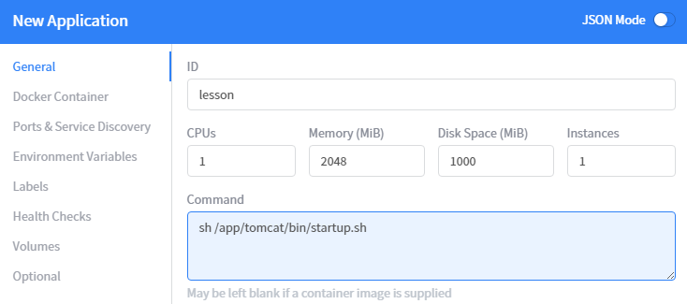

（图一） 应用容器通用配置

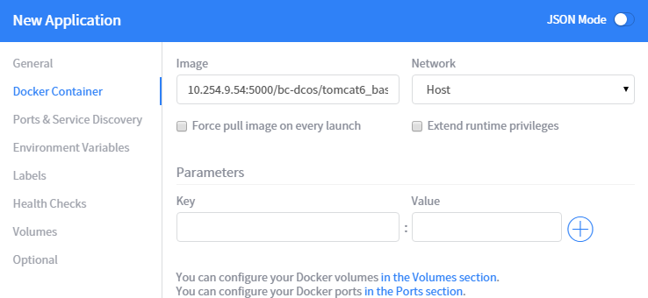

（图二） 应用容器镜像网络和参数配置

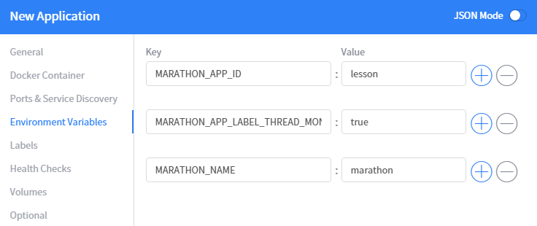

（图三） 应用容器环境变量配置



（图四） 正常运行的应用状态

### 弹性扩所容策略的配置与使用

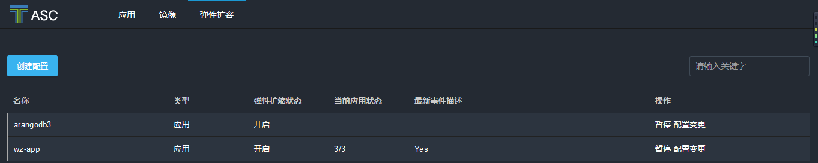

（图五）弹性扩缩容主页

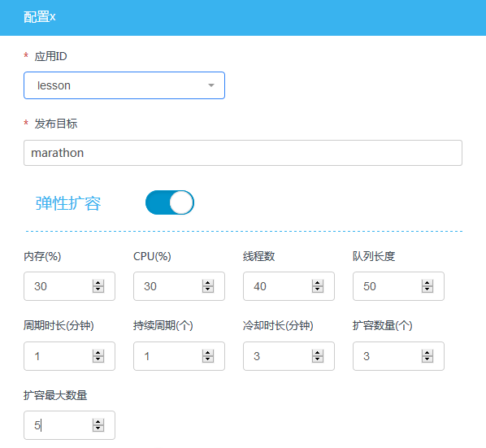

（图六） 扩容配置

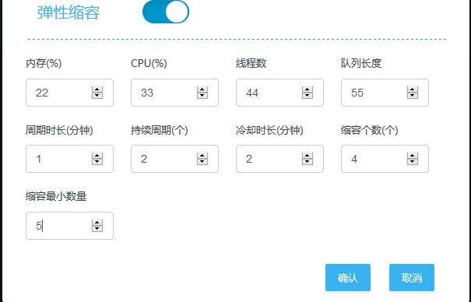

（图七）弹性缩容配置





（图八）策略配置成功的应用状态列表